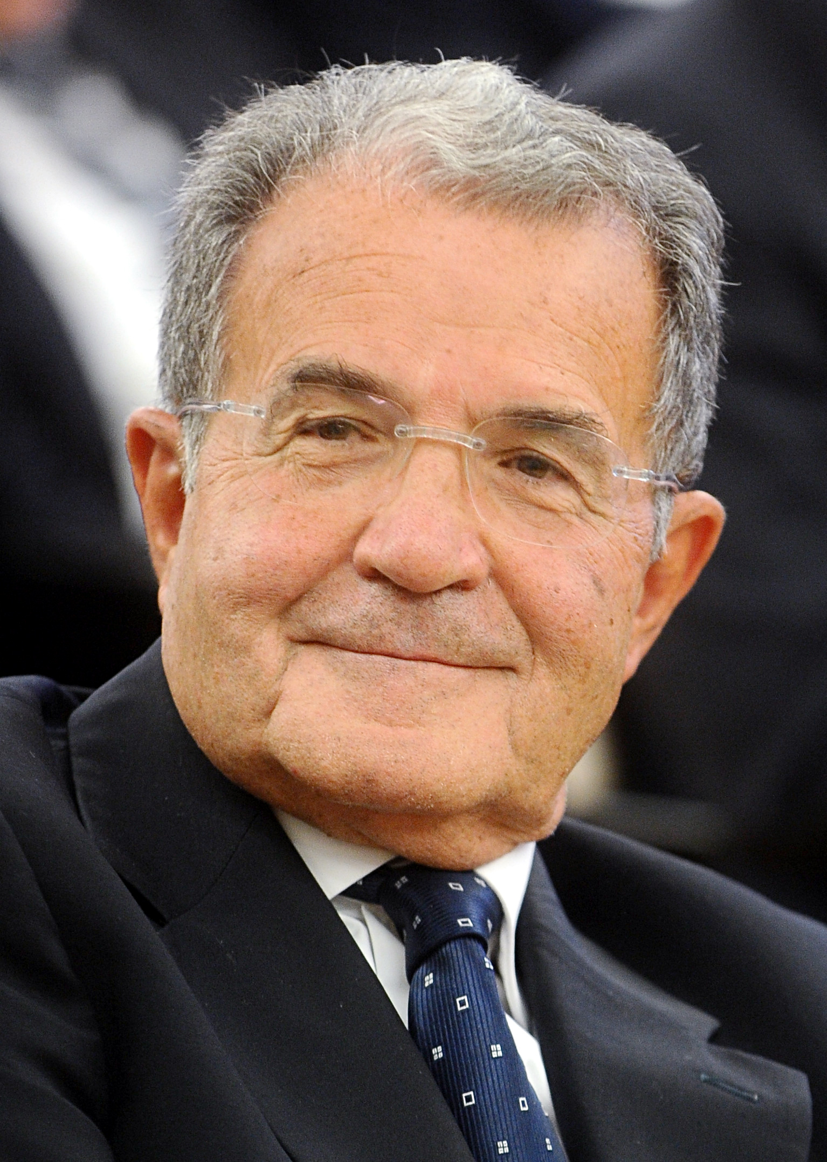

Comunicato Stampa: Giornata Inaugurale del 50°anniversario del Dipartimento di Economia Marco Biagi_Lectio Magistralis di Romano Prodi
Modena, 4 ottobre 2018, ore 10.00, Fondazione Marco Biagi, Largo Marco Biagi 10 Prendono ufficialmente avvio le attività che verranno realizzate in occasione dei festeggiamenti per i primi 50 anni di vita del Dipartimento di Economia Marco Biagi. Apriranno la giornata il discorso del Magnifico Rettore Angelo Oreste Andrisano, seguito dai saluti delle autorità - il Sindaco di Modena Gian Carlo Muzzarelli e il Presidente della Fondazione Cassa di Risparmio di Modena, Paolo Cavicchioli - alle ore 10.00.
A seguire, la relazione del Direttore di Dipartimento Giovanni Solinas, che ripercorrerà le fasi principali della storia della Facoltà, oggi Dipartimento di Economia Marco Biagi.
Alle ore 11.00 è prevista la Lectio Magistralis del Professor Romano Prodi, dal titolo ‘Europa ed Italia nella tenaglia globale’, che verterà sulle prospettive dell’economia italiana in un quadro internazionale caratterizzato da crescente instabilità.

